
МИНИСТЕРСТВО науки и высшего ОБРАЗОВАНИЯ РОссИЙСКОЙ ФЕДЕРАЦИИ

ФЕДЕРАЛЬНОЕ ГОСУДАРСТВЕННОЕ БЮДЖЕТНОЕ ОБРАЗОВАТЕЛЬНОЕ
УЧРЕЖДЕНИЕ ВЫСШЕГО ОБРАЗОВАНИЯ
«МОСКОВСКИЙ АВИАЦИОННЫЙ ИНСТИТУТ
(национальный исследовательский университет)»

Факультет №3 «Системы управления, информатика и электроэнергетика»
Кафедра № 304 «Вычислительные машины, системы и сети»

Компьютерные технологии

Отчет по лабораторной работе № 3
Одномерные массивы

Выполнили: Яцкова А.А_______ и Каталин М.А ________
Проверили: Лебедев И.И__________
Чечиков Ю.Б__________

Москва 2025 год
Оглавление
Задание 3
Структурная схема алгоритма 4-9
Псевдокод 10-13
Код 14-17
Тесты 18-23
Выводы 24

Задание
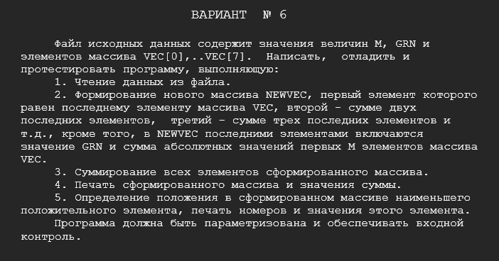

Структурная схема алгоритма
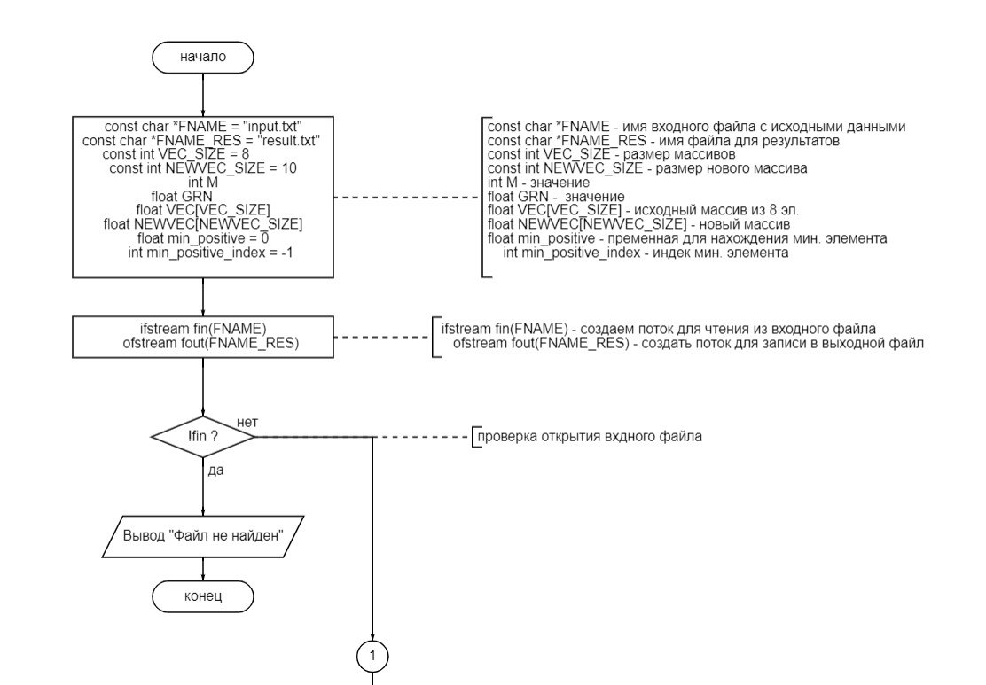

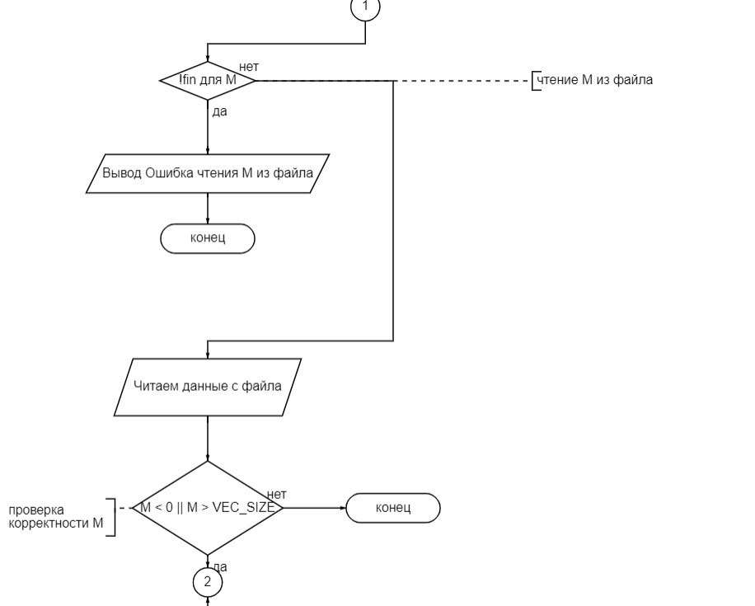

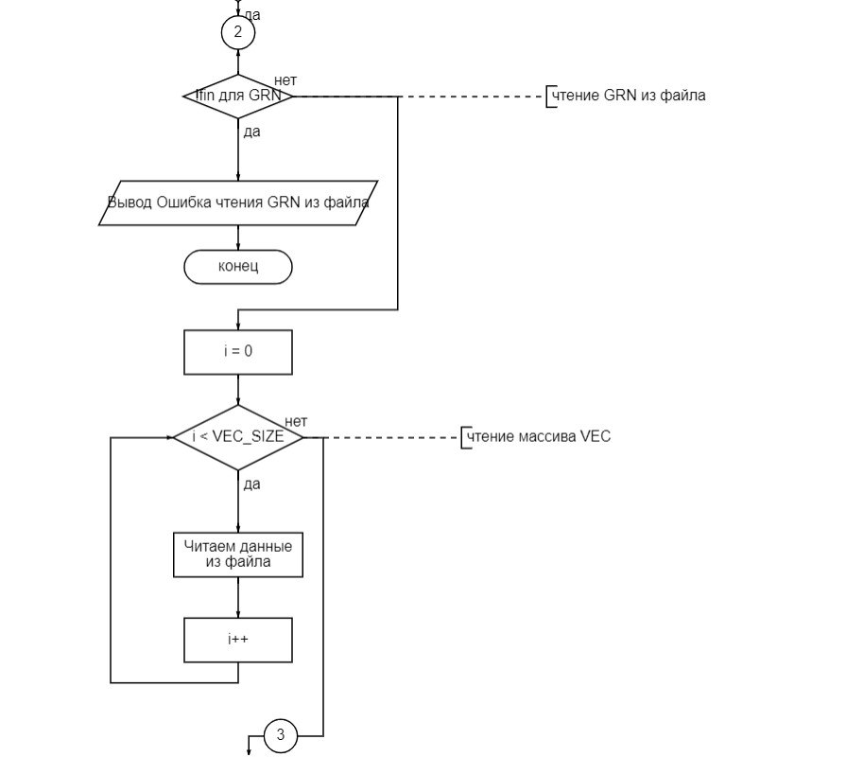

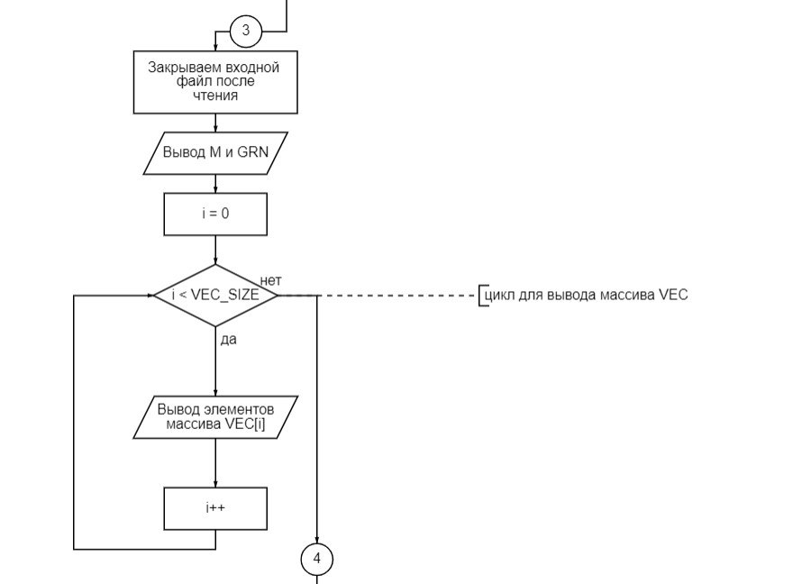

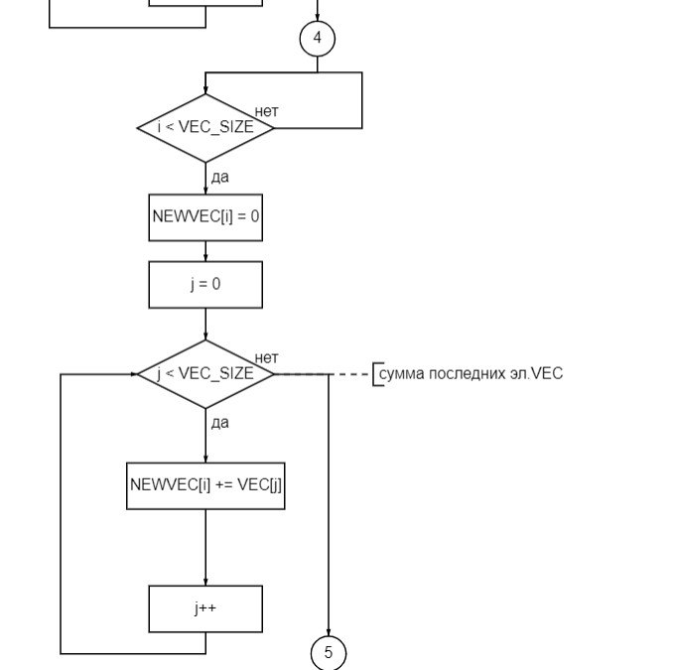

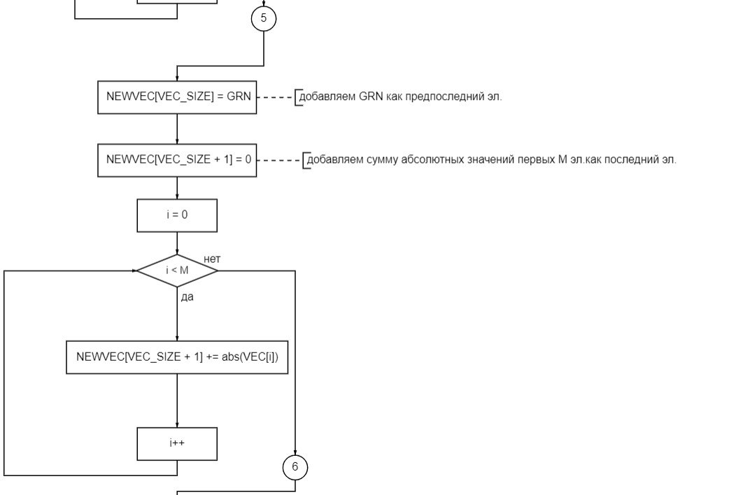

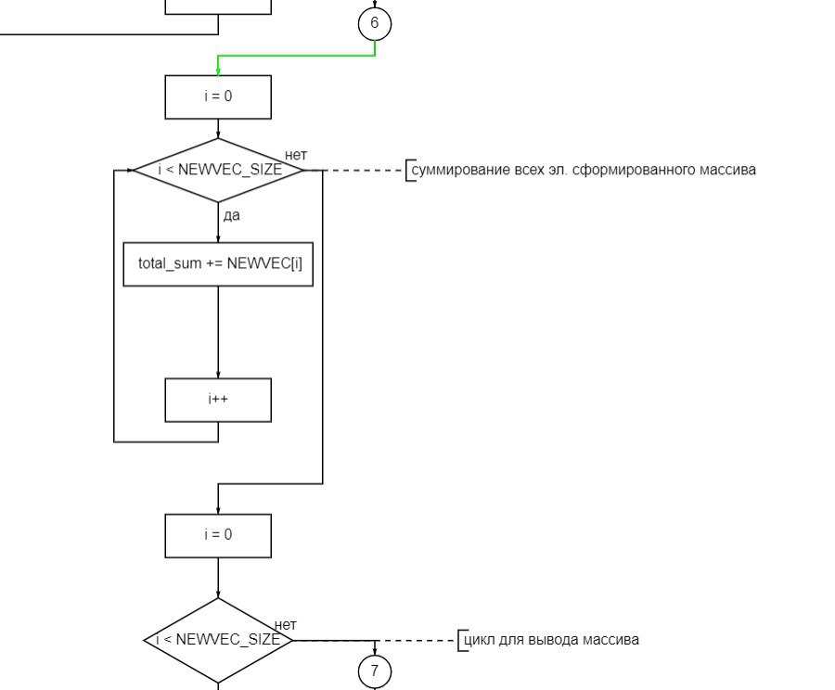

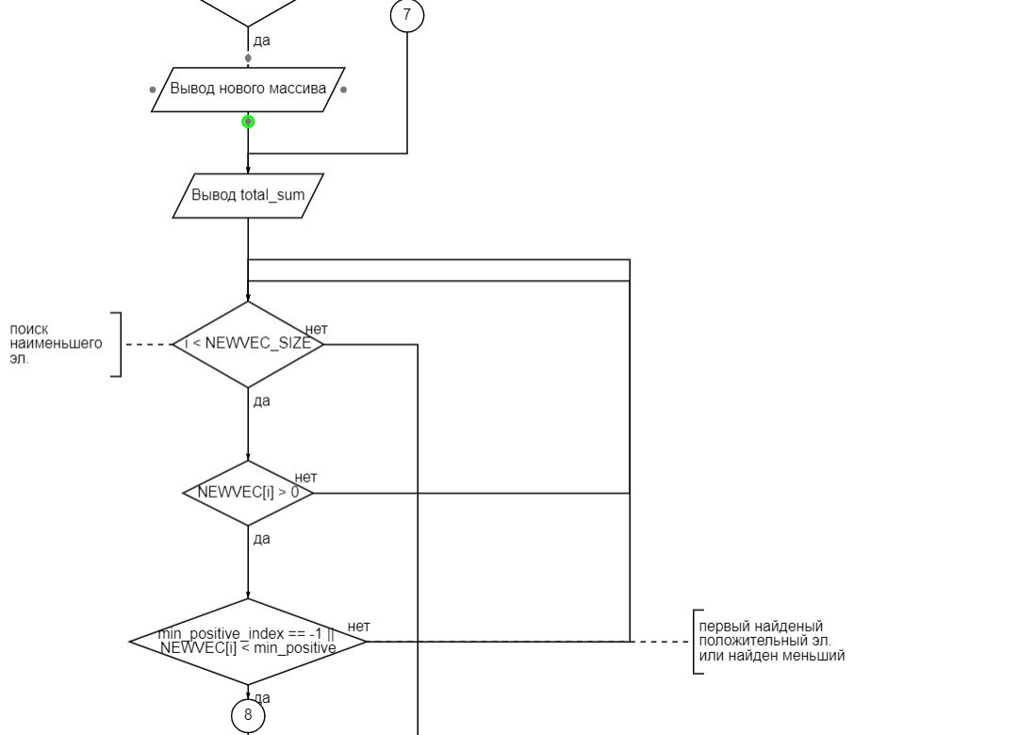

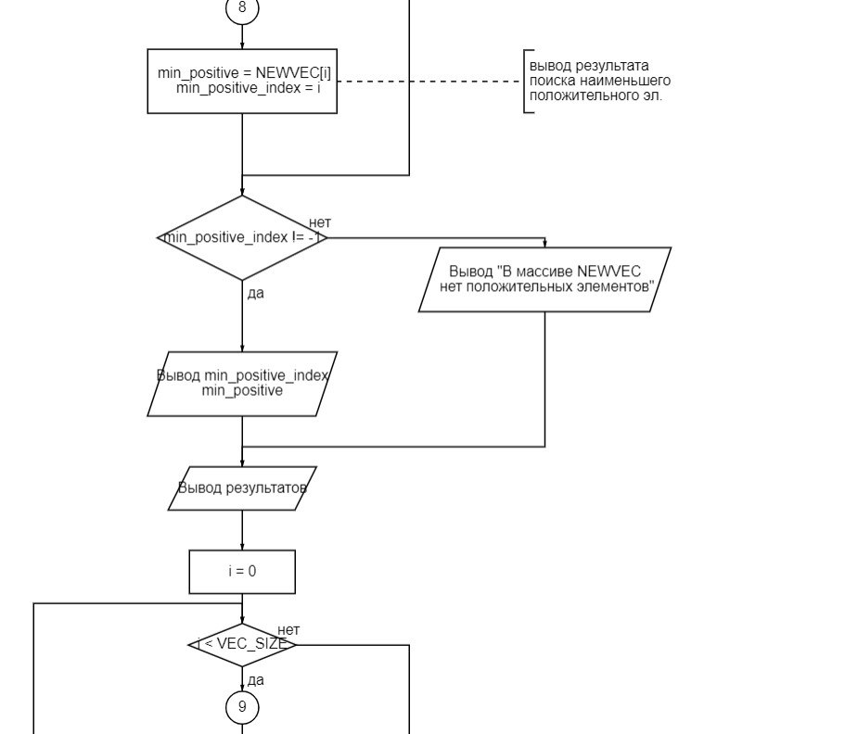

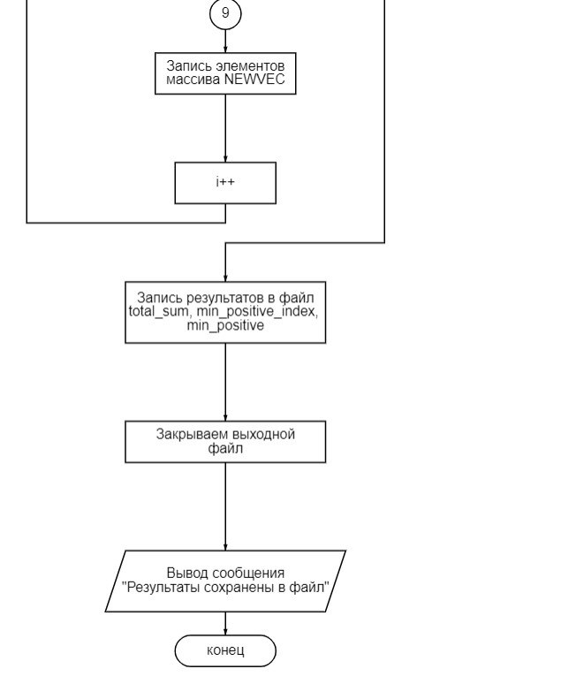

Псевдокод

НАЧАЛО ПРОГРАММЫ
// Инициализация
Установить русскую кодировку консоли

// Объявление переменных
M: целое число
GRN: вещественное число
VEC: массив из 8 вещественных чисел
NEWVEC: массив из 10 вещественных чисел

// Работа с файлами
ОТКРЫТЬ файл input.txt для чтения
ЕСЛИ файл не открылся ТОГДА
Вывести ошибку
ЗАВЕРШИТЬ программу с кодом 1
КОНЕЦ ЕСЛИ

// Чтение данных
ПРОЧЕСТЬ M из файла
ЕСЛИ ошибка чтения M ТОГДА
Вывести ошибку
ЗАВЕРШИТЬ программу с кодом 2
КОНЕЦ ЕСЛИ

ПРОВЕРИТЬ что M в диапазоне 0..8
ЕСЛИ M вне диапазона ТОГДА
Вывести ошибку
ЗАВЕРШИТЬ программу с кодом 3
КОНЕЦ ЕСЛИ

ПРОЧЕСТЬ GRN из файла
ЕСЛИ ошибка чтения GRN ТОГДА
Вывести ошибку
ЗАВЕРШИТЬ программу с кодом 4
КОНЕЦ ЕСЛИ

ДЛЯ i от 0 до 7
ПРОЧЕСТЬ VEC[i] из файла
ЕСЛИ ошибка чтения ТОГДА
Вывести ошибку
ЗАВЕРШИТЬ программу с кодом 5
КОНЕЦ ЕСЛИ
КОНЕЦ ДЛЯ

ЗАКРЫТЬ входной файл

// Вывод входных данных
Вывести M, GRN и массив VEC

// Формирование нового массива NEWVEC
ДЛЯ i от 0 до 7
NEWVEC[i] = 0
ДЛЯ j от (7-i) до 7
NEWVEC[i] = NEWVEC[i] + VEC[j]
КОНЕЦ ДЛЯ
КОНЕЦ ДЛЯ

NEWVEC[8] = GRN
NEWVEC[9] = 0

ДЛЯ i от 0 до (M-1)
NEWVEC[9] = NEWVEC[9] + модуль(VEC[i])
КОНЕЦ ДЛЯ

// Вычисление общей суммы
total_sum = 0
ДЛЯ i от 0 до 9
total_sum = total_sum + NEWVEC[i]
КОНЕЦ ДЛЯ

// Вывод результатов
Вывести массив NEWVEC
Вывести total_sum

// Поиск наименьшего положительного элемента
min_positive = 0
min_index = -1

ДЛЯ i от 0 до 9
ЕСЛИ NEWVEC[i] > 0 ТОГДА
ЕСЛИ (min_index = -1) ИЛИ (NEWVEC[i] < min_positive) ТОГДА
min_positive = NEWVEC[i]
min_index = i
КОНЕЦ ЕСЛИ
КОНЕЦ ЕСЛИ
КОНЕЦ ДЛЯ

// Вывод результата поиска
ЕСЛИ min_index ≠ -1 ТОГДА
Вывести "Наименьший положительный элемент: NEWVEC[min_index] = min_positive"
Вывести "Позиция: min_index+1"
ИНАЧЕ
Вывести "Положительных элементов нет"
КОНЕЦ ЕСЛИ

// Запись в файл результатов
ОТКРЫТЬ файл result.txt для записи
Записать все результаты в файл (аналогично выводу в консоль)
ЗАКРЫТЬ выходной файл

Вывести сообщение о сохранении результатов

ЗАВЕРШИТЬ программу с кодом 0
КОНЕЦ ПРОГРАММЫ

Код
#include <iostream> // ввод вывод
#include <fstream> // для работы с файлами (ifstream, ofstream)
#include <cmath> // для abs()
#include <windows.h>
using namespace std;

const char *FNAME = "input.txt"; // имя входного файла с исходными данными
const char *FNAME_RES = "result.txt"; // имя выходного файла для результатов
const int VEC_SIZE = 8; // размер исходного массива VEC
const int NEWVEC_SIZE = 10; // размер нового массива (8 + GRN + сумма)

/*******************************************************************/
/* О С Н О В Н А Я П Р О Г Р А М М А */
/*******************************************************************/

int main()
{
// подключение русского языка
SetConsoleOutputCP(65001);
SetConsoleCP(65001);

// Объявление переменных
int M; // параметр M из файла
float GRN; // значение GRN из файла
float VEC[VEC_SIZE]; // исходный массив из 8 элементов
float NEWVEC[NEWVEC_SIZE]; // новый массив

// Открытие файлов
ifstream fin(FNAME); // создаем поток для чтения из входного файла
ofstream fout(FNAME_RES); // создаем поток для записи в выходной файл

// Проверка открытия входного файла
if (!fin)
{
cout << "Файл " << FNAME << " не найден!\n";
return 1;
}

// Чтение данных из файла с проверками
// Чтение M
if (!(fin >> M))
{
cout << "Ошибка чтения M из файла\n";
fin.close();
return 2;
}

// Проверка корректности M
if (M < 0 || M > VEC_SIZE)
{
cout << "Ошибка: M должно быть в диапазоне от 0 до " << VEC_SIZE << "\n";
fin.close();
return 3;
}

// Чтение GRN
if (!(fin >> GRN))
{
cout << "Ошибка чтения GRN из файла\n";
fin.close();
return 4;
}

// Чтение массива VEC
for (int i = 0; i < VEC_SIZE; i++)
{
if (!(fin >> VEC[i]))
{
cout << "Ошибка чтения элемента VEC[" << i << "] из файла\n";
cout << "Недостаточно данных в файле\n";
fin.close();
return 5;
}
}

fin.close(); // закрываем входной файл после чтения

// ВЫВОД ВХОДНЫХ ДАННЫХ В КОНСОЛЬ
cout << "=== ВХОДНЫЕ ДАННЫЕ ===" << endl;
cout << "M = " << M << ", GRN = " << GRN << endl;
cout << "Массив VEC: ";
for (int i = 0; i < VEC_SIZE; i++)
{
cout << VEC[i];
if (i < VEC_SIZE - 1) cout << " ";
}
cout << endl << endl;

// 2. Формирование нового массива NEWVEC
// Первые 8 элементов - суммы последних элементов VEC
for (int i = 0; i < VEC_SIZE; i++)
{
NEWVEC[i] = 0;
// Сумма i+1 последних элементов VEC
for (int j = VEC_SIZE - 1 - i; j < VEC_SIZE; j++)
{
NEWVEC[i] += VEC[j];
}
}

// Добавляем GRN как предпоследний элемент
NEWVEC[VEC_SIZE] = GRN;

// Добавляем сумму абсолютных значений первых M элементов как последний элемент
NEWVEC[VEC_SIZE + 1] = 0;
for (int i = 0; i < M; i++)
{
NEWVEC[VEC_SIZE + 1] += abs(VEC[i]);
}

// 3. Суммирование всех элементов сформированного массива
float total_sum = 0;
for (int i = 0; i < NEWVEC_SIZE; i++)
{
total_sum += NEWVEC[i];
}

// 4. Печать сформированного массива и значения суммы
cout << "=== РЕЗУЛЬТАТЫ ===" << endl;
cout << "Сформированный массив NEWVEC: ";
for (int i = 0; i < NEWVEC_SIZE; i++)
{
cout << NEWVEC[i];
if (i < NEWVEC_SIZE - 1) cout << " ";
}
cout << endl;
cout << "Сумма всех элементов NEWVEC: " << total_sum << endl;

// 5. Поиск наименьшего положительного элемента (без флагов)
float min_positive = 0;
int min_positive_index = -1;

for (int i = 0; i < NEWVEC_SIZE; i++)
{
if (NEWVEC[i] > 0)
{
if (min_positive_index == -1 || NEWVEC[i] < min_positive)
{
// Первый найденный положительный элемент или найден меньший
min_positive = NEWVEC[i];
min_positive_index = i;
}
}
}

// Вывод результата поиска наименьшего положительного элемента
if (min_positive_index != -1)
{
cout << "Наименьший положительный элемент: NEWVEC[" << min_positive_index
<< "] = " << min_positive << endl;
cout << "Позиция (номер) элемента: " << min_positive_index + 1 << endl;
}
else
{
cout << "В массиве NEWVEC нет положительных элементов" << endl;
}

// Запись результатов в файл
fout << "=== РЕЗУЛЬТАТЫ ===" << endl;
fout << "Входные данные:" << endl;
fout << "M = " << M << ", GRN = " << GRN << endl;
fout << "Исходный массив VEC: ";
for (int i = 0; i < VEC_SIZE; i++)
{
fout << VEC[i];
if (i < VEC_SIZE - 1) fout << " ";
}
fout << endl << endl;

fout << "Сформированный массив NEWVEC: ";
for (int i = 0; i < NEWVEC_SIZE; i++)
{
fout << NEWVEC[i];
if (i < NEWVEC_SIZE - 1) fout << " ";
}
fout << endl;
fout << "Сумма всех элементов NEWVEC: " << total_sum << endl;

if (min_positive_index != -1)
{
fout << "Наименьший положительный элемент: NEWVEC[" << min_positive_index
<< "] = " << min_positive << endl;
fout << "Позиция (номер) элемента: " << min_positive_index + 1 << endl;
}
else
{
fout << "В массиве NEWVEC нет положительных элементов" << endl;
}

fout.close(); // закрываем выходной файл

cout << "\nРезультаты сохранены в " << FNAME_RES << endl;

return 0; // успешное завершение программы
}

Результаты работы программы
Некорректные тесты
Тест 1:
Цель теста: проверить работоспособность программы при некорректном M
Исходные данные:
M=-1 GRN = 5
Ожидаемый результат:
Ошибка: M должно быть в диапазоне от 0 до 8
Полученный результат:
Вывод:
Ожидаемый результат совпал с полученным

Тест 2:
Цель теста: проверить работоспособность программы при некорректном M
Исходные данные:
M=10 GRN = 5
Ожидаемый результат:
M должно быть в диапазоне от 0 до 8
Полученный результат:
Вывод:
Ожидаемый результат совпал с полученным

Тест 3:
Цель теста: проверить работоспособность программы при недостатке данных
Исходные данные:
M=3 GRN=5
Эл-ты массива: 1 2 3 4 5
Ожидаемый результат:
Ошибка чтения элемента VEC[5] из файла
Недостаточно данных в файле
Полученный результат:

Вывод:
Ожидаемый результат совпал с полученным

Тест 4:
Цель теста: проверить работоспособность программы при некорректных числах
Исходные данные:
M=5 GRN=abc
Эл-ты массива: 1 2 3 4 5 6 7 8
Ожидаемый результат:
Ошибка чтения GRN из файла
Полученный результат:
Вывод:
Ожидаемый результат совпал с полученным

Корректные тесты
Тест 5:
Цель теста: проверить работоспособность программы при корректном вводе чисел
Исходные данные:
M=5 GRN=3.5
Эл-ты массива: 1 -2 3 -4 5 6 -7 8
Ожидаемый результат:
=== ВХОДНЫЕ ДАННЫЕ ===
M = 5, GRN = 3.5
Массив VEC:
VEC[0] = 1, VEC[1] = -2, VEC[2] = 3, VEC[3] = -4, VEC[4] = 5, VEC[5] = 6, VEC[6] = -7, VEC[7] = 8

=== РЕЗУЛЬТАТЫ ===
Сформированный массив NEWVEC:
8 1 7 12 8 11 9 10 3.5 15
Сумма всех элементов NEWVEC: 84.5
Наименьший положительный элемент: NEWVEC[1] = 1
Позиция (номер) элемента: 2

Полученный результат:
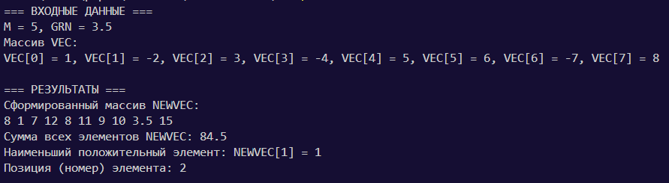
Вывод:
Ожидаемый результат совпал с полученным

Тест 6:
Цель теста: проверить работоспособность программы при корректном вводе чисел
Исходные данные:
M=5 GRN=3.5
Эл-ты массива: 1 2 3 4 5 6 7 8
Ожидаемый результат:
=== ВХОДНЫЕ ДАННЫЕ ===
M = 5, GRN = 3.5
Массив VEC:
VEC[0] = 1, VEC[1] = 2, VEC[2] = 3, VEC[3] = 4, VEC[4] = 5, VEC[5] = 6, VEC[6] = 7, VEC[7] = 8

=== РЕЗУЛЬТАТЫ ===
Сформированный массив NEWVEC:
8 15 21 26 30 33 35 36 3.5 15
Сумма всех элементов NEWVEC: 222.5
Наименьший положительный элемент: NEWVEC[8] = 3.5
Позиция (номер) элемента: 9

Полученный результат:
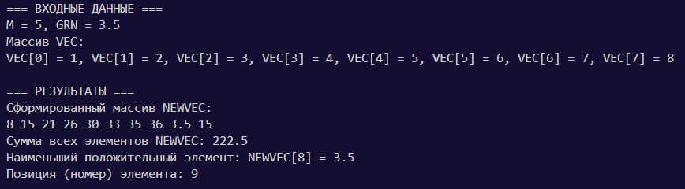

Вывод:
Ожидаемый результат совпал с полученным

Тест 7:
Цель теста: проверить работоспособность программы при корректном вводе чисел
Исходные данные:
M=3 GRN=-1.5
Эл-ты массива: -1 -2 -3 -4 -5 -6 -7 -8
Ожидаемый результат:
=== ВХОДНЫЕ ДАННЫЕ ===
M = 3, GRN = -1.5
Массив VEC:
VEC[0] = -1, VEC[1] = -2, VEC[2] = -3, VEC[3] = -4, VEC[4] = -5, VEC[5] = -6, VEC[6] = -7, VEC[7] = -8

=== РЕЗУЛЬТАТЫ ===
Сформированный массив NEWVEC:
-8 -15 -21 -26 -30 -33 -35 -36 -1.5 6
Сумма всех элементов NEWVEC: -199.5
Наименьший положительный элемент: NEWVEC[9] = 6
Позиция (номер) элемента: 10

Полученный результат:
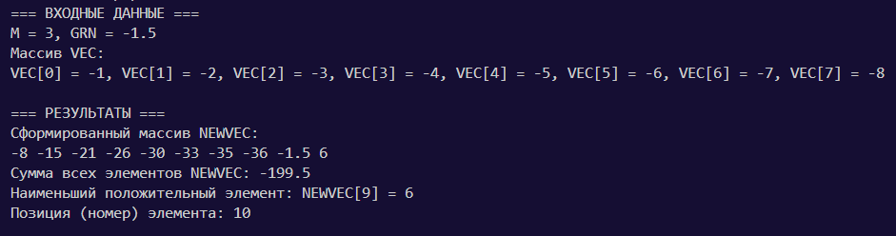
Вывод:
Ожидаемый результат совпал с полученным

Тест 8:
Цель теста: проверить работоспособность программы при корректном вводе чисел
Исходные данные:
M=3 GRN=1.5
Эл-ты массива: 0.5 1.5 2.5 3.5 4.5 5.5 6.5 7.5
Ожидаемый результат:
=== ВХОДНЫЕ ДАННЫЕ ===
M = 3, GRN = 1.5
Массив VEC:
VEC[0] = 0.5, VEC[1] = 1.5, VEC[2] = 2.5, VEC[3] = 3.5, VEC[4] = 4.5, VEC[5] = 5.5, VEC[6] = 6.5, VEC[7] = 7.5

=== РЕЗУЛЬТАТЫ ===
Сформированный массив NEWVEC:
7.5 14 19.5 24 27.5 30 31.5 32 1.5 4.5
Сумма всех элементов NEWVEC: 192
Наименьший положительный элемент: NEWVEC[8] = 1.5
Позиция (номер) элемента: 9

Полученный результат:
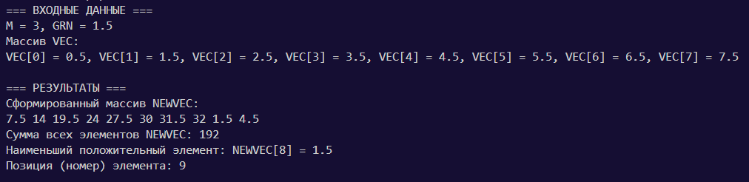
Вывод:
Ожидаемый результат совпал с полученным
Вывод
Разработка завершена на том основании, что:
- Ожидаемые результаты совпали с полученными.
- Считаем набор тестов полным.

